Муниципальное бюджетное общеобразовательное учреждение
"Гимназия № 5" г. Брянска

Урок-зачет геометрии в 7 классе «Параллельность прямых»

подготовила
учитель математики
высшей категории
Цыганкова Ирина Анатольевна

Брянск-2014

Цели урока
- Систематизировать и проверить знания учащихся по изученной теме.
- Совершенствовать навыки решения задач по теме «Параллельность прямых».
- Развивать навыки самостоятельной работы.
- Подготовить учащихся к предстоящей контрольной работе по теме «Параллельность прямых».
Ход урока
I. Организационный момент.
Формулируется тема урока и его цели.
II. Актуализация знаний учащихся.
Работа ведется по готовым чертежам.
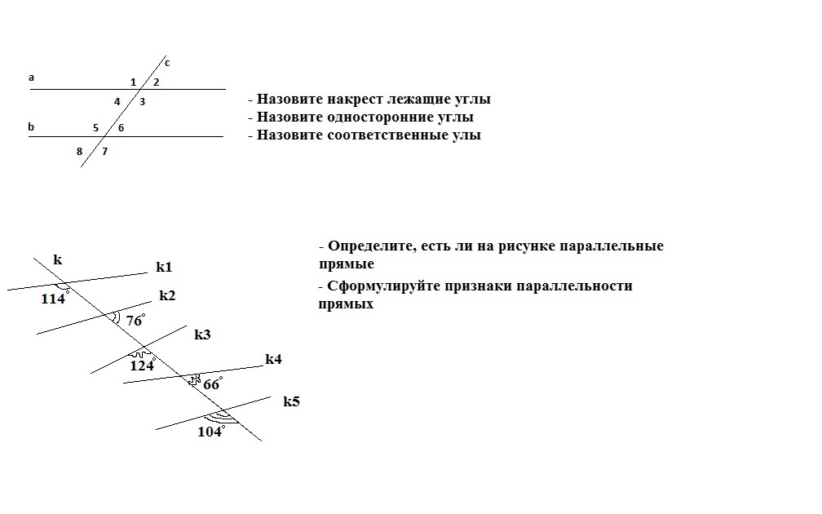
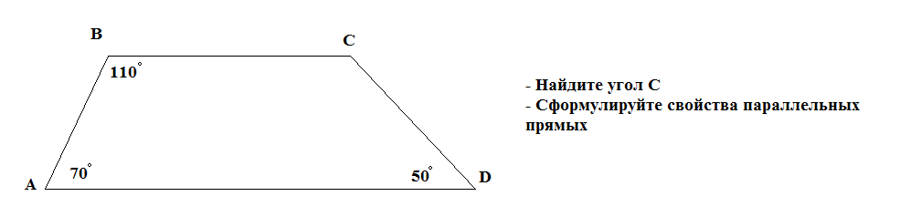

III. Зачет по теме «Параллельность прямых».
Учащиеся работают в парах по карточкам, подготовленным дома соседом по парте (опережающее домашнее задание).
Образец карточки для опроса учащихся
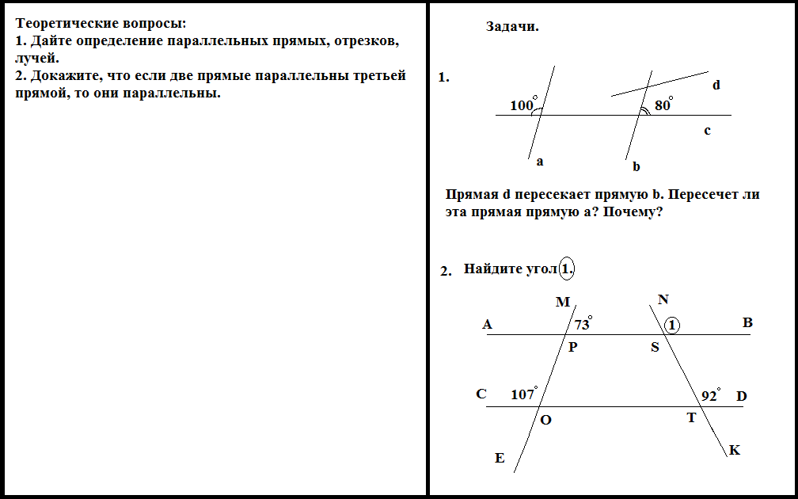

Учащиеся решают задачи и отвечают на вопросы по карточке, предложенной соседом по парте, затем отвечают по очереди на вопросы и комментируют решение задач. Ответы товарищей оценивают сами учащиеся. Учитель консультирует ребят по необходимости. Оценки выставляются в листок опроса.

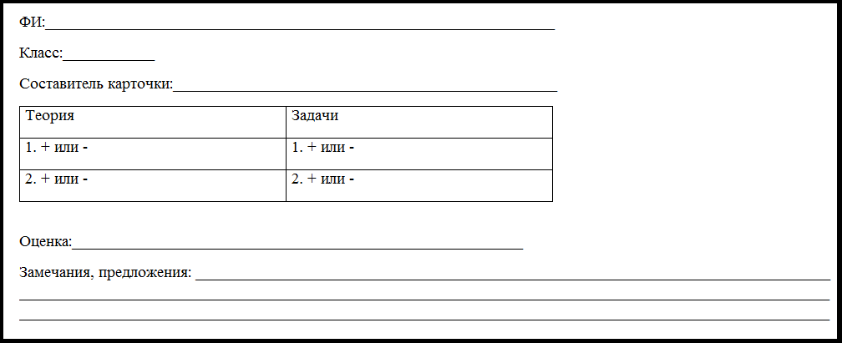

Листы опроса сдаются учителю для анализа и выставления итоговых оценок за зачет.

Приложения
I. Примерные вопросы к зачету по теме «Параллельность прямых».
1. Дайте определения параллельных прямых, параллельных отрезков, лучей.
2. Что такое секущая? Назовите пары углов, которые образуются при пересечении двух параллельных прямых секущей.
3. Докажите, что если при пересечении двух прямых секущей накрест лежащие углы равны, то прямые параллельны.
4. Докажите, что если при пересечении двух прямых секущей соответственные углы равны, то прямые параллельны.
5. Докажите, что если при пересечении двух прямых секущей сумма односторонних углов ${180}^{°}$, то прямые параллельны.
6. Покажите на практике практические способы проведения параллельных прямых. Опишите их.
7. Объясните, какие утверждения называют аксиомами. Приведите примеры аксиом.
8. Что есть определение? Приведите примеры определений.
9. Объясните, что такое теорема; доказательство, условие, заключение теоремы. Приведите примеры теорем.
10. Какая теорема называется обратной данной? Приведите примеры прямой и обратной данной теорем.
11. Метод доказательства от противного. Суть метода. Пример теоремы с доказательством методом от противного.
12. Какое утверждение называется следствием? Докажите, что прямая, пересекающая одну из двух параллельных прямых, пересекает и другую.
13. Докажите, что через данную точку, не лежащую на данной прямой, проходит единственная прямая, параллельная данной.
14. Сформулируйте аксиому параллельности прямых. Евклид и Лобачевский. Геометрия Лобачевского. Что вы знаете об этом?
15. Докажите, что если две прямые параллельны третьей прямой, то они параллельны.
16. Докажите, что если прямая перпендикулярна к одной из двух параллельных прямых, то она перпендикулярная и к другой.
II. Примерные задачи по теме «Параллельность прямых».

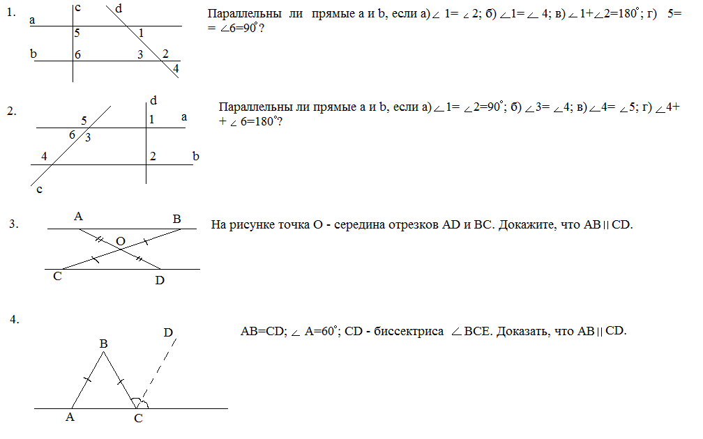
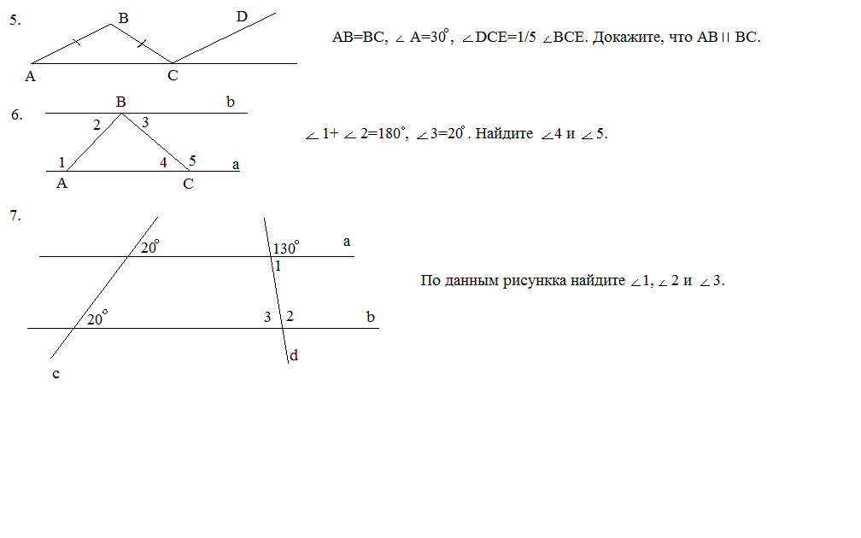

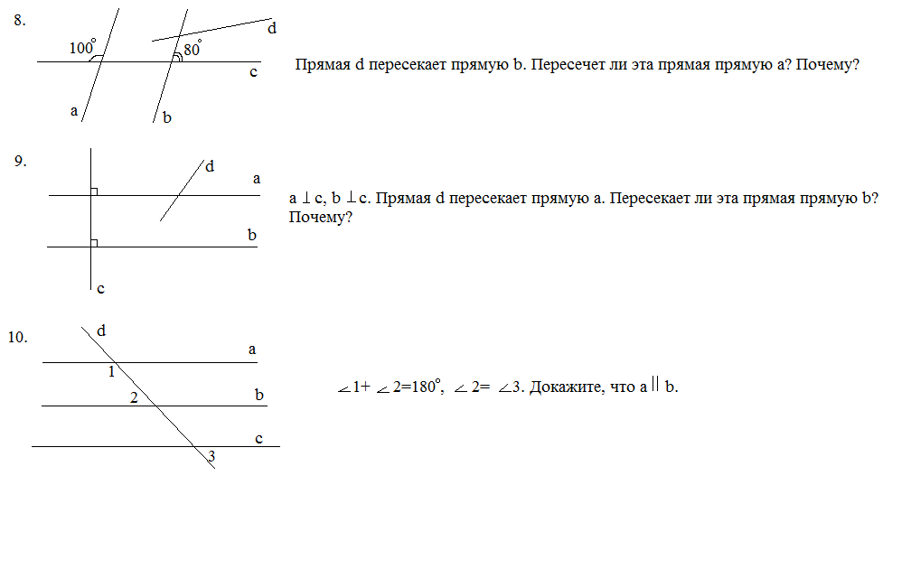
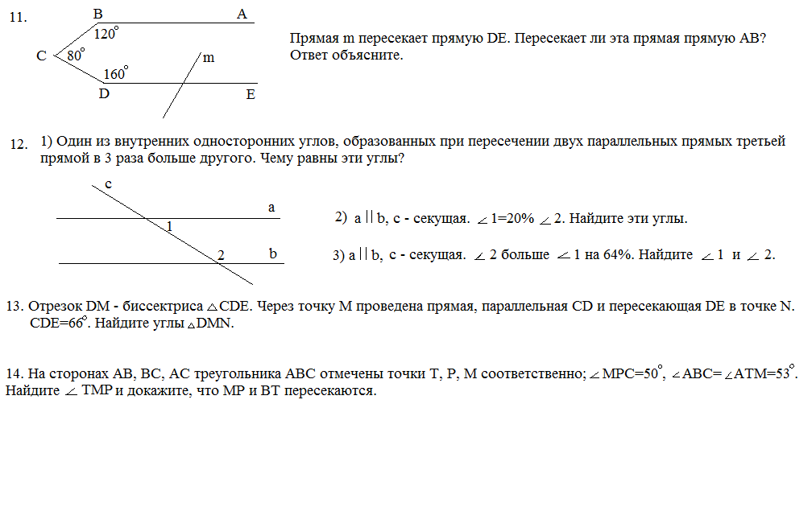

Использованная литература
1. Геометрия: учебник для 7—9 кл. / [Л. С. Атанасян, В. Ф. Бутузов, С. В. Кадомцев и др.]. — М.: Просвещение, 2009 г.
2. Оценка качества подготовки выпускников основной школы по математике/ Г.В.Дорофеев и др.– М.: Дрофа, 2000.
3. Изучение геометрии в 7, 8, 9 классах: метод, рекомендации: кн. для учителя / [Л.С. Атанасян, В.Ф. Бутузов, Ю.А. Глазков и др.]. - М.: Просвещение, 2003 — 2008.
4. Зив Б.Г. Геометрия: Дидакт. материалы для 7 кл. / Б.Г. Зив, В.М. Мейлер. — М.: Просвещение, 2004—2008.
5. Гаврилова Н.Ф. Поурочные разработки по геометрии. 7 класс. М.: ВАКО, 2004 – (В помощь школьному учителю)
6. Рабочая тетрадь по геометрии для 7 класса общеобразовательных учреждений М: «Просвещение» 2008 г Авторы: Л. С. Атанасян, В. Ф. Бутузов;

